0722
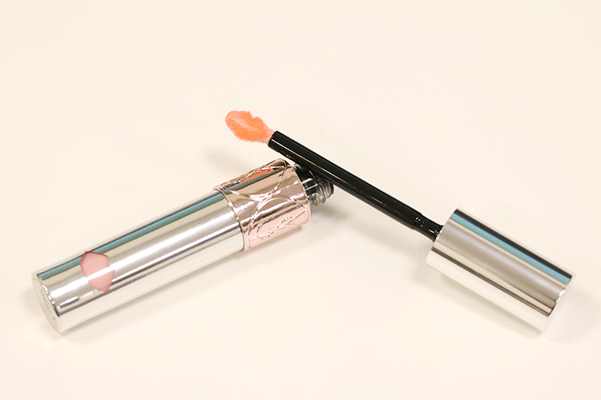

贈る方に合わせて選びたい！プレゼントしたくなるデパコスギフト
2018.07.22


松坂屋静岡店
化粧品売場 サブマネジャー
新宅

（リード）友だちや職場の同僚に、気の利いたものをプレゼントするなら、デパコスの出番です！今回は松坂屋静岡店のコスメフロアから、ギフトにぴったりのコスメをご紹介します♪

1回分から贈れる〈クレ・ド・ポー ボーテ〉のスキンケアセット。
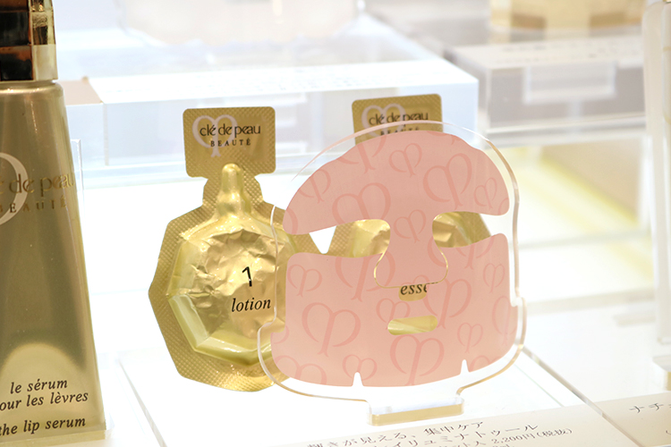

〈クレ・ド・ポー ボーテ〉コンサントレイリュミナトゥール(1セット入) 税込2,375円、内容：ローション、美容液、シートマスク

「コンサントレイリュミナトゥール」は、ローション、美容液、シートマスクが入った集中ケアセット。キメ、ハリが整ったうるおい肌へ導くご褒美コスメです。
1セットから購入できるのも◎。大人の女性やコスメ好きの方に贈りたいですね。

〈イヴ・サンローラン〉の可愛いすぎるカラーバーム。

〈イヴ・サンローラン〉ヴォリュプテ ウォーター カラーバーム(01)税込4,320円

“可愛い♡”と大人気！パッケージ、唇をかたどったアプリケーター、つけたときの濡れたようなツヤ感と、どれをとってもキュートなカラーバームです。
中でも「ナイトリハブリップマスク」という名前がついている01は、リップグロス、ルージュを塗る前の下地、寝る前のリップマスクに使える優れもの。後輩や友だちに喜ばれること間違いなしですよ♪

楽に塗れちゃう〈資生堂〉の日焼け止め。
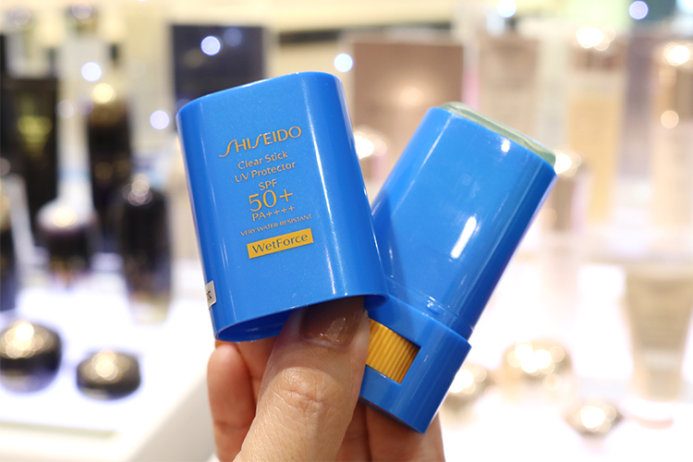

〈資生堂〉クリアスティックUVプロテクターSPF50+・PA++++ 税込3,024円

子育て中のママや外で活動することが多い方にプレゼントしたいのが、こちらの日焼け止めです。スティックタイプで、気になった時に手軽にササッと塗れるのがポイント。SPF50+・PA++++とUVカット効果も高いんですよ。
「デパコスで、便利なもの見つけた！」と感動して以来、自分でも愛用しています。

ゆったりバスタイムを楽しめる〈アユーラ〉の入浴料。
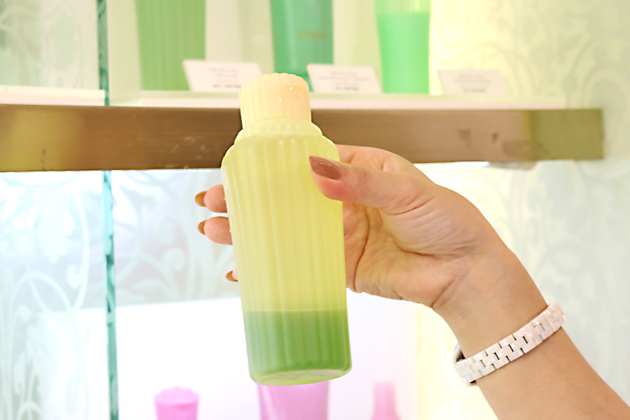

〈アユーラ〉メディテーションバスα(300mL)税込1,944円

「メディテーションバスα」は、自分用にはもちろん、ギフトとしてもよく購入する入浴料です。湯船に入れると乳白色になり、やわらかな湯ざわりとアロマティックハーブの香りをポイント♪
贈る方を選ばないギフトとして、バスグッズやボディケアアイテムは、要チェックですよ。

男性にも使ってほしい〈パウダーパレット〉のアルガンオイル。
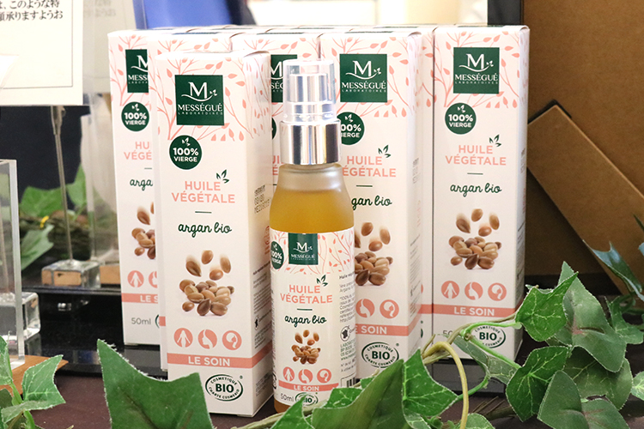

〈パウダーパレット〉モーリスメセゲ ベジタブルオイル アルガンオイル(50mL)税込4,860円

フランスの薬草研究家モーリスメセゲが開発したオーガニックのアルガンオイルで、肌や髪、ボディや爪など、さまざまなパーツケアに使えるアイテムです。女性ならいつものスキンケアにプラスして、男性なら名刺交換する時などに意外と目立つ指先に使っていただけたら、と思います。

自分を大切にする時間を楽しんでね♡というメッセージ代わりにもなる、コスメのプレゼント。皆さんも参考にしてみてくださいね。

